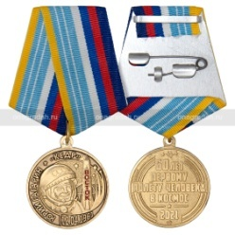
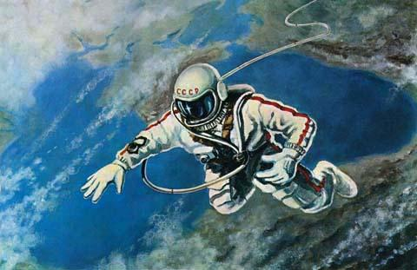
Леонов А. А. впервые в истории человечества вышел в открытое космическое пространство

К памятной дате была выпущена юбилейная медаль «60 лет полету Ю.А. Гагарина в космос».

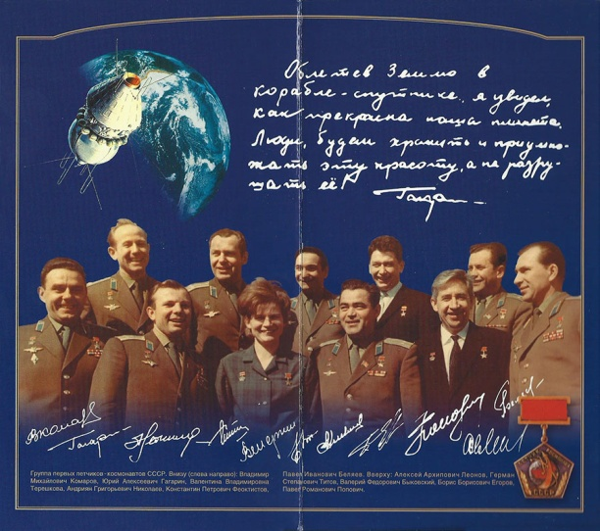
Сегодня космонавтика приобрела и новое значение. Вернулись времена противостояния великих держав, только сегодня конкуренция между ними разворачивается не только на суше и на море, но и в космосе. Изучение космоса, развитие космонавтики – важнейшее условие не только сохранения паритета между противостоящими друг другу державами, но и шаг к вероятному использованию в будущем тех ресурсов и возможностей, которыми обладает космос.

с. Караидель, ул. Ленина, 9 т. 2-11-44 email: bibkaraid@mail.ru https://vk.com/id302268597

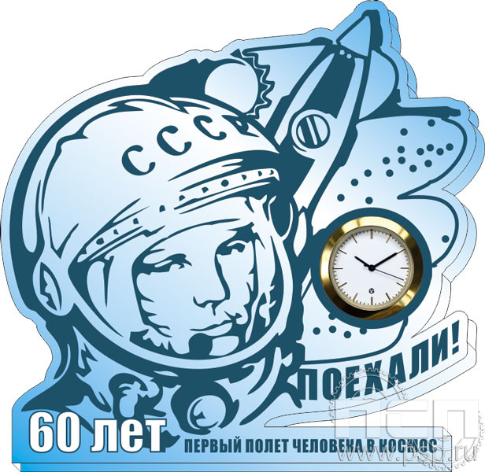

В 2021 году исполняется 60 лет первому полёту человека в космос. Полёт Юрия Гагарина - это выдающееся событие, которое в ХХ веке смогло соединить всех жителей страны СССР в едином чувстве радости от победы в мирном освоении космического пространства, в желании учиться, развиваться, развивать науку, технику, всю страну. Мы давно привыкли, что живем в эпоху освоения космоса. Однако, наблюдая сегодня за огромными многоразовыми ракетами и космическими орбитальными станциями многие не осознают, что первый запуск космического аппарата состоялся не так давно – всего 60 лет назад.
Первый искусственный спутник Земли был запущен 4 октября 1957 года
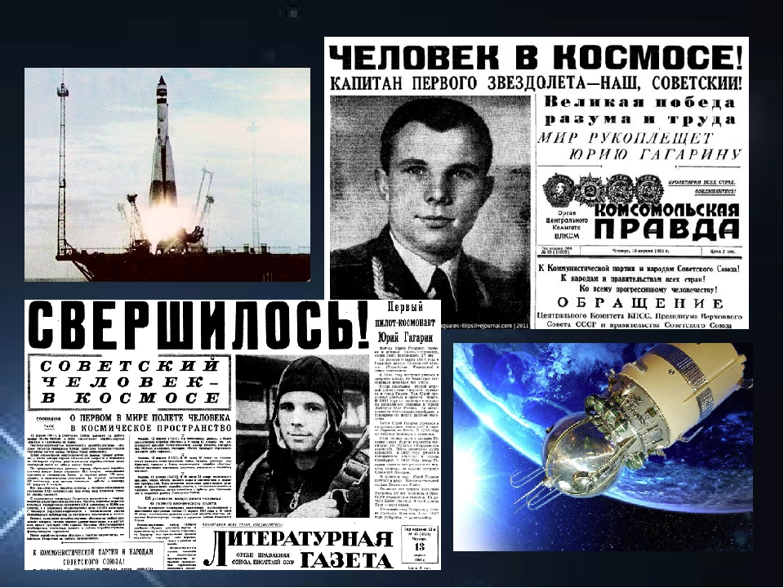
Юрий Алексеевич Гагарин — летчик-космонавт, первый человек, совершивший полет в космическое пространство. Родился 9 марта 1934 года, позывной — «Кедр». Во время отрыва ракеты от земли Гагарин воскликнул: «Поехали!». Эта фраза стала символом космической эры развития человечества. Дублерами Гагарина были летчики-космонавты Герман Титов и Григорий Нелюбов.

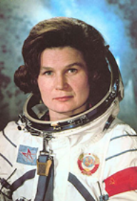
Первый космический полёт длился 108 минут под пристальным вниманием всего мира. За это время Юрий Гагарин сделал один виток по Земной орбите и благополучно вернулся на Землю. Полет Юрия Гагарина открыл эру освоения космоса посредством участия человека в космических полетах. Но было у первого полета в космос и политическое значение – отправив первого космонавта, Советский Союз продемонстрировал всему миру, что он может, во-первых, конкурировать с Соединенными Штатами на равных и во многом превосходить их, а во-вторых, что СССР является флагманом мирового научно-технического прогресса и использует свой интеллектуальный и технический потенциал в интересах человечества. Конструкторы Космические корабли серии «Восток» создавались ведущим конструктором Олегом Генриховичем Ивановским под руководством генерального конструктора ОКБ-1 Сергея Павловича Королева с 1958 по 1963 год. Задачи корабля заключались в изучении воздействий условий орбитального полета на состояние и работоспособность космонавта, отработке конструкции и систем, а также проверке основных принципов построения космических кораблей. Корабль «Восток-1» — первый космический корабль, поднявший человека на околоземную орбиту при помощи ракеты-носителя «Восток» (8К72К). Длина корабля — 4,4 метра, диаметр — 2,43 метра, а масса — 4,725 тонны.
Терешкова В. В. - первая женщина- космонавт планеты Земля. 16–19 июня 1963 года совершила космический полёт на корабле «Восток-6» продолжительностью 2 суток 23 часа.

